заседание Антинаркотической комиссии управы района Братеево города Москвы.
29.09.2015
24.09.2015 по адресу: г.Москва, ул.Алма-Атинская, д.10, корп.3 состоялось очередное заседание Антинаркотической комиссии управы района Братеево города Москвы.

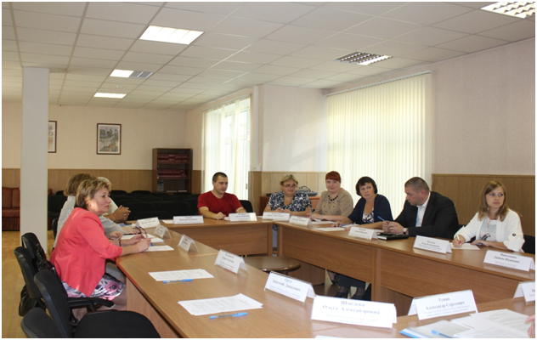

На заседании рассмотрены следующие вопросы:
- О результатах проведения специализированных рейдов на территории района по предупреждению наркомании в молодёжной среде;
- Об организации совместной работы районных общественных пунктов охраны порядка и общественных объединений граждан по оказанию содействия органам государственной власти в решении задач по обеспечению правопорядка, общественной безопасности и профилактики наркомании и правонарушений в сфере незаконного оборота наркотиков;
- О результатах эффективности проведения профилактических мероприятий по предупреждению наркомании и правонарушений в сфере незаконного оборота наркотиков среди молодежи района Братеево.
Председателем Антинаркотической комиссии Меренковым В.О. было отмечено, что профилактика потребления наркотических средств, психотропных веществ и их аналогов среди молодежи является важной неотъемлемой составляющей общей профилактики правонарушений несовершеннолетних. Сложившаяся ситуация в районе свидетельствует о необходимости повышения качества профилактической работы с подрастающим поколением, индивидуального подхода к решению проблем подростков, имеющих зависимые формы поведения, исключения формализма при проведении с ними профилактических мероприятий.
Управа района является координирующим органом в системе профилактики негативных явлений и потребления психоактивных веществ, связующим звеном межведомственного взаимодействия служб профилактики. В районе есть силы и возможности для дальнейшей работы в данном направлении.

Адрес страницы: http://brateevo.mos.ru/Сommission-on-affairs-of-minors-and-protection-of-their-rights/detail/2189673.html
Управа района Братеево города Москвы

